Ausschreibung

25. SCHUL OLYMPICS – BOULDERN

Steirische Sportklettermeisterschaft der Schulen
am
Dienstag, 14. April 2025

im

Boulderclub Graz
(Triesterstraße 391, 8055 Graz)

!! Keine Klettererfahrung erforderlich!! !! Keine Klettererfahrung erforderlich!!

Veranstalter
Bildungsdirektion Steiermark

Durchführung
ÖAV Jugend Steiermark
Boulderclub Graz
Kletterreform - Verein zur Förderung und Entwicklung des Sportkletterns

Bewerb
Bouldern (Klettern in Absprunghöhe)

An der Kletterwand ist ein vorgegebener Boulder möglichst oft zu durchklettern. Es ist KEINE SICHERUNG mit Seil und Gurt nötig, da die Griffe des Boulders nur Sprossenwandhöhe erreichen. Die Absicherung erfolgt mit Weichmatten.

Jede Teilnehmerin und jeder Teilnehmer startet in drei verschiedenen Boulder. Die Kletterzeit pro Boulder beträgt 60 Sekunden für die Unterstufe und 90 Sekunden für die Oberstufe.

Es ist keine Klettererfahrung erforderlich!

Wertungen
Einzelwertung Bouldern
Schulwertung Bouldern (Die Ergebnisse der 4 besten Schülerinnen und Schüler einer
Schule pro Schulstufen-Wertungsklasse werden addiert)
Wertungsklassen
5. und 6. Schulstufe („erste und zweite Klasse Gymnasium/MS“…)
7. und 8. Schulstufe („dritte und vierte Klasse Gymnasium/MS“…)
9. und 10. Schulstufe („erste und zweite Klasse HAK/BORG/HTL etc.“…)
11. bis 13. Schulstufe

Schülerinnen und Schüler in Abschlussklassen dürfen außer Konkurrenz an den Schul Olympics Bouldern teilnehmen.

Programm
Der Bewerb wird in mehreren Timeslots abgehalten. Mehrere Schulen werden dabei einem Timeslot zugeordnet, um die maximale Anzahl an Personen in der Kletterhalle zu reduzieren. Voraussichtlich werden Schulen außerhalb von Graz dem Timeslot B, Schulen aus Graz den Timeslots A und C zugeordnet. Das Programm richtet sich nach der endgültigen Zahl gemeldeter Teilnehmerinnen und Teilnehmer und kann erst nach dem 27. März 2026 fixiert werden.

Bei Meldung einer Mannschaft ist die Teilnahme aller Mannschaftsmitglieder während der gesamten Veranstaltung verpflichtend.

Durch den geänderten Zeitplan der Schul Olympics Bouldern und dem positiven Feedback der teilnehmenden Schulen der letzten Jahre wird es keine Siegerehrung nach dem Bewerb geben. Die Siegerinnen und Sieger werden nach dem Bewerb verständigt.

Uhrzeit | Timeslot A | Timeslot B | Timeslot C
08:00 – 08:30 | Ankunft & Aufwärmen
08:30 – 09:00 | Kletterzeit  Schulen Timeslot A
09:00 – 09:30 | Kletterzeit  Schulen Timeslot A
09:30 – 10:00 | Kletterzeit  Schulen Timeslot A
10:00 – 10:30 | Kletterzeit  Schulen Timeslot A | Ankunft & Aufwärmen
10:30 – 11:00 | Abreise | Kletterzeit  Schulen Timeslot B
11:00 – 11:30 |  | Kletterzeit  Schulen Timeslot B
11:30 – 12:00 |  | Kletterzeit  Schulen Timeslot B
12:00 – 12:30 |  | Kletterzeit  Schulen Timeslot B | Ankunft & Aufwärmen
12:30 – 13:00 |  | Abreise | Kletterzeit  Schulen Timeslot C
13:00 – 13:30 |  |  | Kletterzeit  Schulen Timeslot C
13:30 – 14:00 |  |  | Kletterzeit  Schulen Timeslot C
14:00 – 14:30 |  |  | Kletterzeit  Schulen Timeslot C
14:30 – 15:00 |  |  | Abreise

Die 25. Steirischen Sportklettermeisterschaft der Schulen – SCHULOLYMPICS BOULDERN wurden im Schulsportwettkampfkalender 2025/2026 seitens der Bildungsdirektion Steiermark zu einer schulbezogenen Veranstaltung gem. § 13a SCHUG erklärt.

Die Betreuung der Schulteams ist pädagogisch und wettkampfmäßig durch eine Lehrperson der jeweils teilnehmenden Schule wahrzunehmen. Personen, die nicht dem Lehrkörper der teilnahmeberechtigten Schule angehören, können für die Betreuung eines Schulteams nicht zugelassen werden.

Ausrüstung
Sporthose, T-Shirt, ausnahmslos Kletter- bzw. Hallenturnschuhe

Kabinen
Es stehen Umkleidekabinen bzw. Zonen zur Verfügung.
Für Wertgegenstände übernehmen die Veranstalter keine Haftung.
Es gibt für die Schulen jedoch versperrbare Kästchen für Wertgegenstände!

Wettkampfleitung
Mag. Thomas Lach MA Landesreferent Sportklettern
Bundesreferent Sportklettern

Mag. Didi Irouschek Alpenvereinsjugend

Wettkampfort und Trainingsmöglichkeiten
Boulderclub Graz
Triester Straße 391
8055 Graz

Wegbeschreibung
Siehe: https://www.boulderclub.at/kontakt/

Erreichbarkeit mit dem Auto bzw. Bus:
Durch die Lage des Boulderclub Graz an der Triesterstraße und der Nähe zum Autobahn-knoten Graz-West ist eine ideale Erreichbarkeit aus allen Richtungen gegeben.

Erreichbarkeit durch öffentliche Verkehrsmittel:
Der Bahnhof Puntigam befindet sich in 5-7 Gehminuten zur Kletterhalle. Dort halten S-Bahn-Züge der ÖBB, die Straßenbahn Linie 5 sowie diverse Buslinien.

Verpflegung
Es wird keine Verpflegung bereitgestellt. Jede Teilnehmerin und jeder Teilnehmer ist selbst angehalten, Verpflegung mitzubringen. Es besteht die Möglichkeit, Getränke im Boulderclub Graz zu kaufen.

Anmeldung
Ausschließlich mit dieser Excel-Tabelle und per E-Mail an thomas.lach@wiku.at bis Freitag 27. März 2026 senden.

Eine Nachnennung am Wettkampftag ist NICHT MÖGLICH!

Falls Probleme oder Fragen auftreten bei Thomas Lach, telefonisch unter +43 650 911 0745 oder per E-Mail an thomas.lach@wiku.at, melden.

Excel-Tabelle oder folgenden Link öffnen.

Um die Excel-Tabelle herunterzuladen auf „Datei“, „Speichern unter“ und „Eine Kopie herunterladen“ klicken.

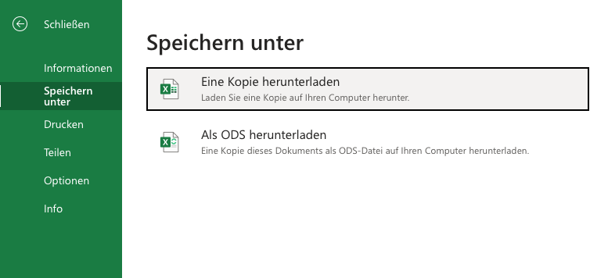
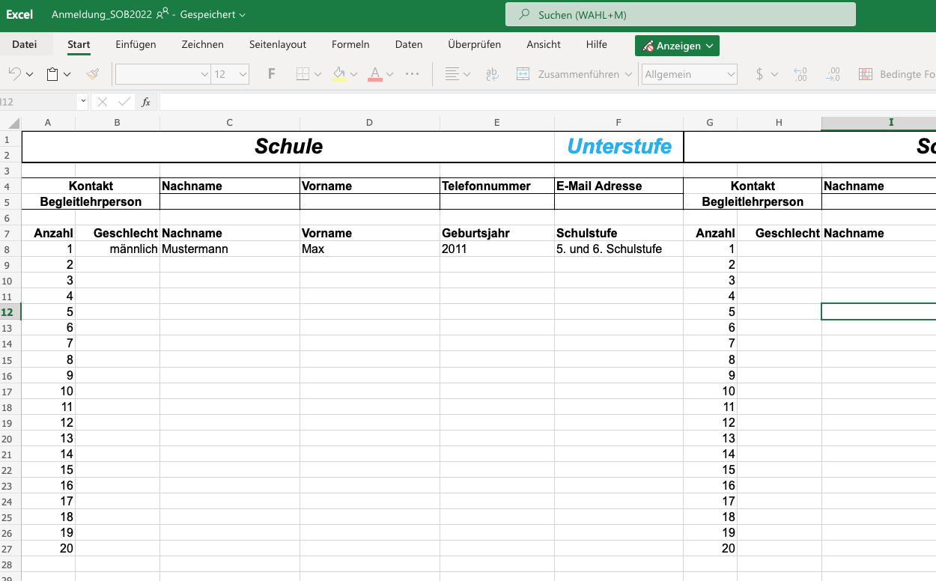
≈ç≈ç
≈ç≈ç

Schulname, Daten der Begleitlehrperson und Schülerdaten ausfüllen und die Excel-Tabelle bis Freitag 27. März 2026 per E-Mail an thomas.lach@wiku.at senden.

Meldeschluss: Freitag, 27. März 2026

